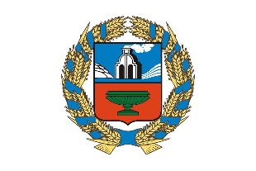 |  | Управление Алтайского края по развитию предпринимательства и рыночной инфраструктуры, www.altsmb.ru, (385-2) 242467

В Алтайском крае стартовал прием заявок на гранты в сфере социального и молодежного предпринимательства
С 13 сентября по 13 октября в управлении Алтайского края по развитию предпринимательства и рыночной инфраструктуры продлится приём заявок от претендентов на гранты в сфере социального и молодёжного предпринимательства.
Получить гранты могут субъекты малого и среднего предпринимательства, включенные в реестр социальных предпринимателей, или созданные физическими лицами в возрасте до 25 лет включительно.
Соискатель представляет в управление заявку на бумажном носителе в одном экземпляре (Барнаул, улица Молодежная, 26, кабинет 503). Документы принимают с понедельника по четверг с 9 до 18 часов, в пятницу с 9 до 17 часов, обед с 13:00 до 13:48 часов. Консультации можно получить по телефонам: (3852) 24-24-82, 38-05-18.
Объявление о проведении отбора (https://altsmb.ru/images/docs/fincred/obyav_otbor_2023sen.pdf)
Формы документов, по которым осуществляется прием заявок, требования к участникам и прочие условия, размещены на сайте управления в разделе: финансово-кредитная поддержка (http://www.altsmb.ru/index.php/working/fincred-support).
Гранты предоставляются в рамках реализации национального проекта «Малое и среднее предпринимательство».

